Муниципальное автономное дошкольное образовательное учреждение-
детский сад №67 г. Балаково Саратовской области

Викторина «В стране невыученных уроков»
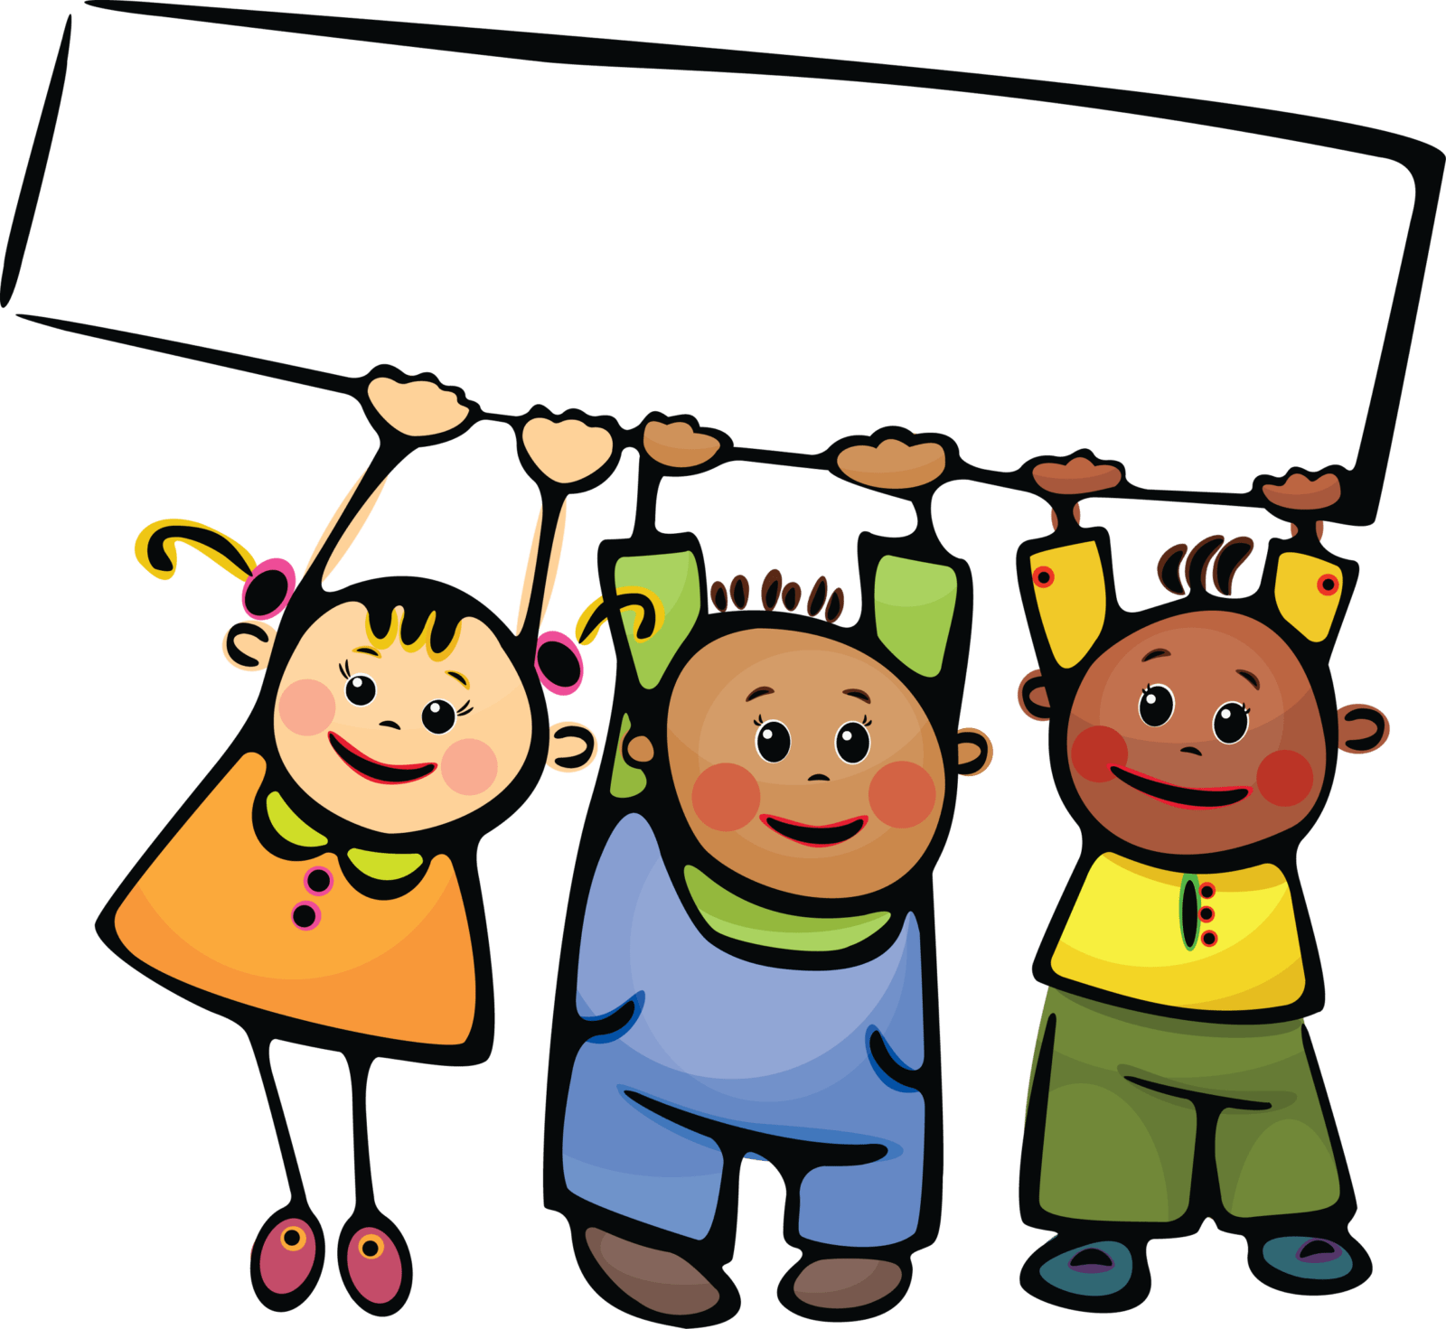

Подготовила и провела
воспитатель Жителева Т.В.

26.04.2022г.
Викторина в старшей группе «В стране невыученных уроков»
Цель: развитие познавательных интересов, любознательности и познавательной мотивации, интереса к учебной деятельности и желания учиться, воспитание способности к общению, уважительное отношение к окружающим.
Методика проведения.
Ведущий: Есть страна, где живут весёлые человечки: Карандаш, Буратино, Самоделкин и Незнайка. Они друзья, но один из них всегда задает много вопросов невпопад, и попал в страну невыученных уроков. Это Незнайка. Незнайка не может выбраться из этой страны и вернуться к друзьям. Нам нужно помочь ему. Для того чтобы попасть в страну невыученных уроков нам нужно произнести заклинания.
Повторяйте все за мной:
Потрудиться нам нужно
Трудности пройти все дружно,
Стоит вместе нам сплотиться,
Может чудо получится!

Ведущий: Вот мы и попали в страну невыученных уроков.
Заходит «Пятёрка». Спрашивает у ребят, что они делают в стране невыученных уроков. Ребята отвечают, что решили помочь Незнайке. «Пятёрка» показывает большой конверт с заданиями для ребят. В этом конверте трудные задания, вы, справитесь с ними и поможете Незнайке.
Представление команд (название команды и девиз)
1 задание (сказочное)
- Жили – были дед и баба. Была у них курочка Ряба. Говорит дед бабе: « Испеки мне, баба, колобок, а я пойду на речку, рыбку половлю». Пошла баба в амбар, наскребла две горсти муки и испекла Репку. Катится Репка по дорожке, а навстречу ей избушка на курьих ножках. Избушка и говорит: «Красная Шапочка, а я тебя съем!». А она отвечает: «Не ешь меня, лучше брось в воду, я твои три желания исполню. Только скажи: «По щучьему веленью, по моему хотенью». Желание исполнилось: вырос цветик – семицветик в середине Дюймовочка сидит, на ноге у неё один хрустальный башмачок. А в руке – золотой ключик от чердака Карлсона, который живёт на крыше. Вот и сказке конец, а кто слушал молодец!
Ведущая: - Понравилась ребята вам сказка?
Дети: Да.
Давайте вспомним героев, которые встретились нам в « новой» сказке. Скажите, из каких известных вам сказок они к нам пришли?
2 задание (народные промыслы)
Ведущая: - Послушайте старую добрую сказку (слайды - игрушки народных промыслов).
Жила – была в одном селе девушка по имени Марья. И такая эта Марья мастерица была! И шить, и вышивать, и игрушки делать могла. И прозвали ее за это Марьей – искусницей. Прослышал о Марье Кощей Бессмертный, налетел, схватил ее и понёс в своё царство. А Марьюшка превратилась в прекрасную жар – птицу и стала ронять на землю красивые перышки на память о себе. Куда падало красивое пёрышко, там и рождался новый мастер или мастерица. Одно перо упало в селе Дымково, и родился чудесный промысел изготовления дымковской игрушки. Другое перо упало вблизи города Городец, и появилась красавица – городецкая игрушка. А третье перо упало у деревни Хохлома Нижегородской области. И там мастера стали делать замечательную посуду из дерева. Четвёртое перо упало вблизи города Гжель. И появились гжельские мастера! Где ты ещё встретишь расписные тарелки с диковинными птицами. Но вот беда: налетел ураган на Русь – матушку! Перепутал все краски, узоры, материалы (показ поднос с разрезными картинками различных игрушек, лежащих хаотично). Чтобы все разложить по своим местам, надо вспомнить, какие игрушки делают мастера разных промыслов.
Собрать картинку и назвать игрушку.
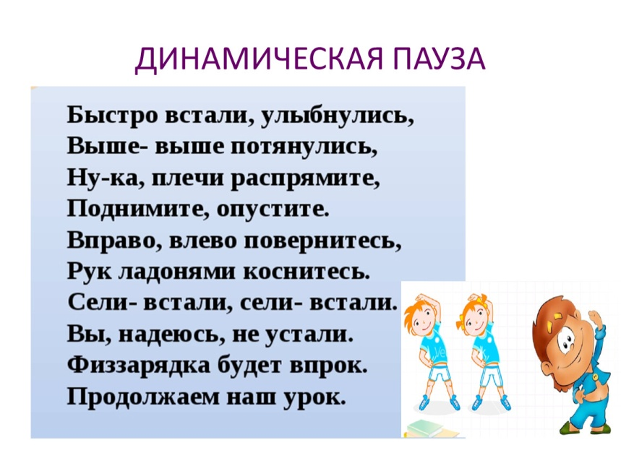
3 задание (рифма)
Ведущий: Ребята посмотрите на картинку. Нужно подобрать близкие по звучанию (рифмующиеся) слова. Например: волчок – бычок – сучок – сверчок – старичок – каблучок –казачок; (ромашка – букашка – замарашка – неваляшка; птичка – певичка – невеличка – земляничка – крупеничка; кружка – сушка – мушка – вертушка; книжка – мышка – крышка – вышка;).
Проводится физкультминутка.
Сколько точек будет в круге,
Столько раз поднимем руки.
Сколько елочек зеленых,
Столько сделаем наклонов.
И присядем столько раз,
Сколько листиков у нас.
Раз, два, три, не зевай,
Своё место занимай!
4 задание (математическое)
С помощью палочек Кюизенера и схем – карточек выполнить задание.
5 задание (Кому это нужно)
В конверте лежат картинки, нужно назвать их и рассказать, кем они используются (назвать профессию). Например: (это половник, он нужен повару)
6 задание (Что перепутал художник)
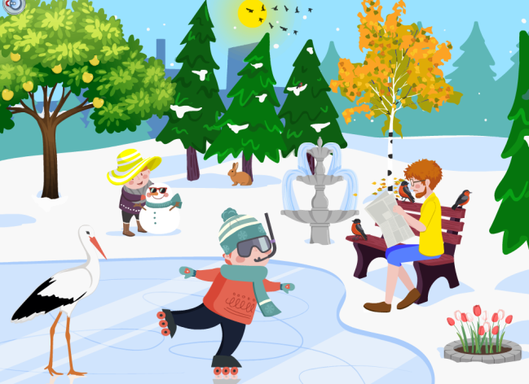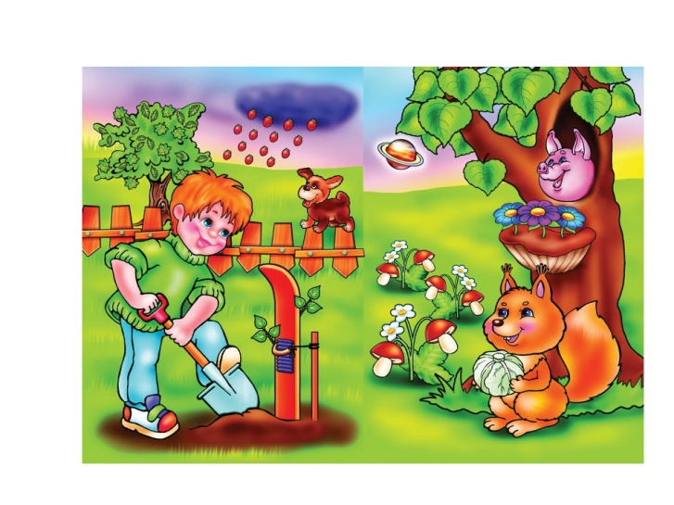
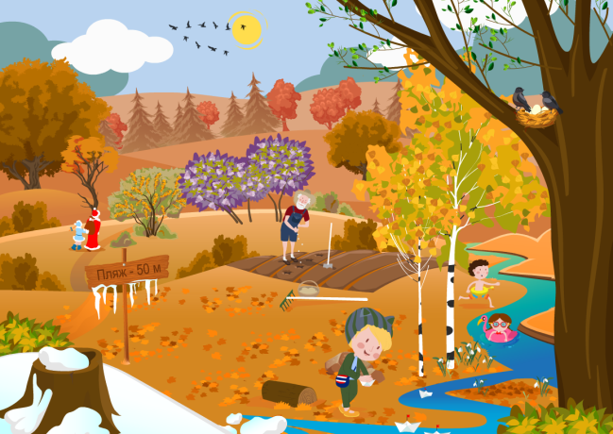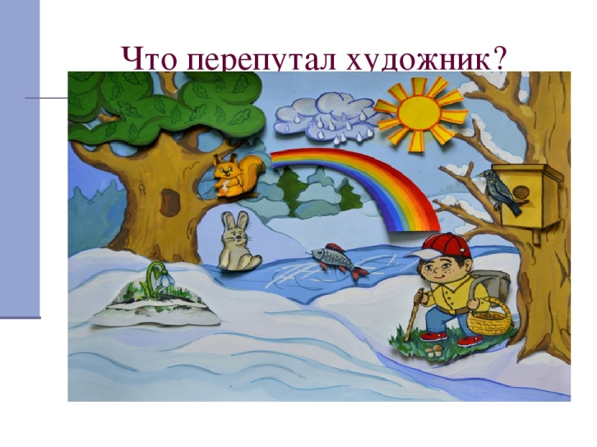
7 задание (наша страна – Россия)
Ведущая:
С. Васильев
РОССИЯ
Россия — как из песни слово.
Берёзок юная листва.
Кругом леса, поля и реки.
Раздолье, русская душа.
Люблю тебя, моя Россия,
За ясный свет твоих очей,
За ум, за подвиги святые,
За голос звонкий, как ручей,
Люблю, всем сердцем понимаю
Степей таинственную грусть.
Люблю всё то, что называют
Одним широким словом — Русь.
Закончи пословицу
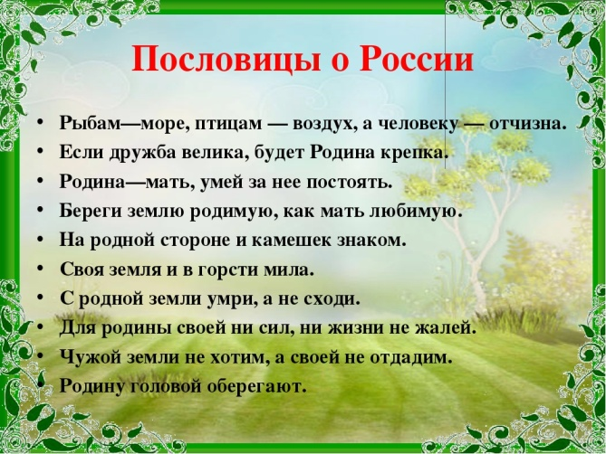
Ведущая: - Ребята, вы, выполняли все задания «Пятёрки».
«Пятёрка» - ребята, я рада что вы смогли выполнить задания. Значит Незнайка сможет вернуться к своим друзьям (слайд – весёлых человечков).
Ведущий: Ребята произнесём заклинание:
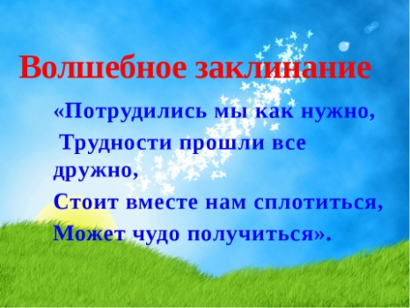
Подведение итогов. Вручение медалей и памятных подарков.

